Комитет образования администрации

Балаковского муниципального района

Муниципальное общеобразовательное учреждение

«Средняя общеобразовательная школа п. Головановский»

**Поделки из бросового материала**

**«Посуда в восточном стиле»**

Форма проведения: мастер-класс

Представление опыта работы

Семёновой Аллы Викторовны

учителя изобразительного искусства

МОУ «СОШ п. Головановский»

Балаковского района

Саратовской области

Балаково

Декабрь 2011г

**Тема:** Поделки из бросового материала «Посуда в восточном стиле»

Автор: Семёнова Алла Викторовна

Аудитория: Слушатели аудитории

Форма проведения: мастер-класс

**Цели:**

• Обучающая: Способствовать формированию представления о новом виде декоративно-прикладного искусства

• Развивающая: Развивать воображение, мышление, творческие возможности; развивать интерес к предмету; развивать у учащихся навыки и умения

• Воспитывающая: Воспитывать у учащихся качества аккуратности и собранности при выполнении приёмов труда, трудолюбие, умение слушать, коммуникабельность, аккуратность, активность, культуру труда, умение работать в коллективе.

**Задачи:**

• разработать виды изделий с использованием бросового материала;

• расширить творческие возможности учащихся, развивая креативное мышление.

• рассматривать использование данных тем как элемент дизайна в интерьере.

**Методическое оснащение:**

• Образцы работ в данной технике

• Презентация

**Оборудование и инструменты:**

• бутылки, банки стеклянные, пластиковые, железные;

• картонные ячейки из под яиц, капроновые носки, семена, различные виды круп, макаронные изделия;

• клей ПВА, ножницы, кисти, пластилин;

**Методы обучения:**

• Рассказ

• Демонстрация готовых работ

• Беседа с объяснением нового материала

• Показ трудовых приемов

• Самостоятельная работа

**Форма организации:**

индивидуальная работа, презентация своих работ (мини-выставка).

**Сообщение темы мастер-класса:**

В изготовлении поделки своими руками из бросового материала используются такие материалы, которые обычно оказываются в мусорном ведре. Однако из них можно сделать оригинальные и практичные вещи, которые пригодятся в каждом доме и сделают вашу жизнь уютнее и теплее. Представьте себе, что получится, если соединить бесплатные отходы с безграничной фантазией! Получатся поделки из бросового материала. Ведь из него можно сотворить настоящий шедевр. Я предлагаю вам украсить обыкновенные бутылочки. Которые после декоративного оформления станут оригинальным украшением любого дома. В процессе выполнения декоративной работы, у ребенка формируется пространственное мышление, развивается геометрическое чутье, художественный вкус.

**Экологический аспект:**

Изготовление изделий из бросового материала способствует уменьшению

загрязнения природы твёрдыми бытовыми отходами. Создавая работы, с детьми опираясь на формулировку - вторая жизнь вещей приучает их к практичности использования уже имеющего материала.

**Социальный аспект:**

Занятость детей во внеурочное время, разнообразными видами декоративно -прикладного творчества помогает в приобретении навыков работы в малой разновозрастной группе с учётом дифференцированного подхода к обучению. Здесь есть возможность предложить тему для совместного творчества детей и родителей.

**Экономический аспект:**

Экономия природных ресурсов за счёт использования вторичного сырья.

Доступность по материальным затратам для большинства детей.

Стекло, керамика, пластмассы…

Много интересных поделок можно выполнить на основе простой стеклянной или пластиковой банки, бутылки, используя оригинальную форму, готового предмета. Немного фантазии и появится неповторимая карандашница, ваза для сухоцветов, коробочка для мелочи, шкатулка или оживёт «Восточная сказка»…

**Материалы, инструменты и технология:**

Для освоения этой техники не требуется, каких либо специальных инструментов. Для декорирования бутылки мне потребовалась: основа – бутылка, разная ненужная мелочёвка, клеевой термопистолет, золотистая аэрозольная краска, картонные ячейки из под яиц, капроновые носки, семена, различные виды круп, макаронные изделия, клей ПВА, ножницы, кисти, пластилин;

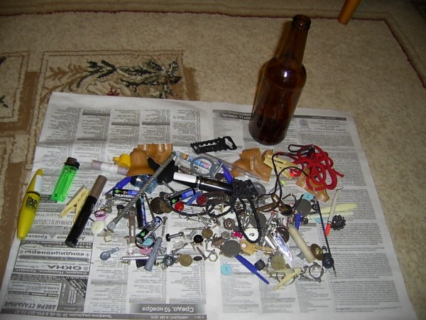 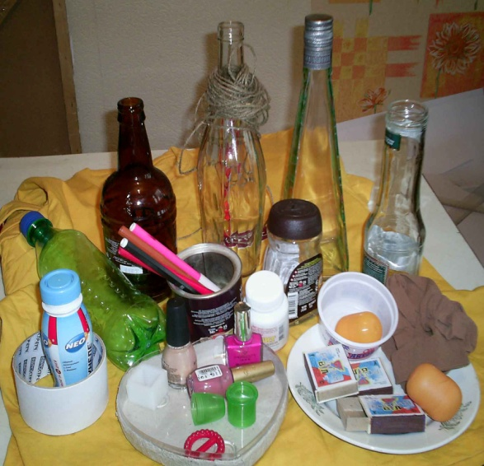

**Клей.** Особых рекомендаций нет. Однако он должен достаточно быстро высыхать и не оставлять следов. Попробуйте начать с ПВА.

**Практическая работа**

**1 вариант:**

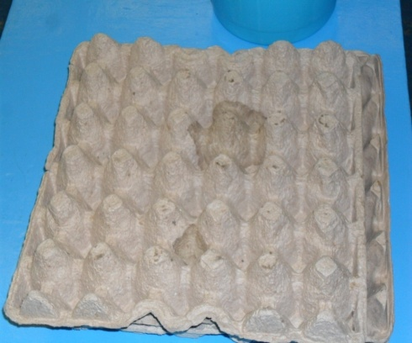

Вначале готовим бумажную клеевую массу.

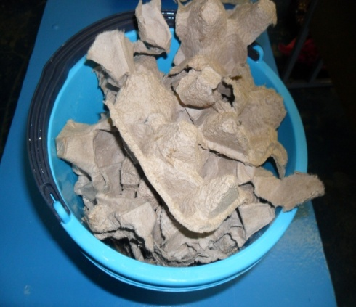

Нам понадобятся картонные ячейки из под яиц.

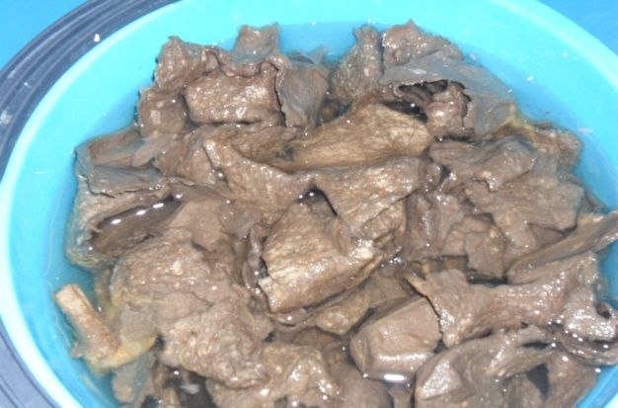

Для этого размачиваем картонные ячейки в тёплой воде.

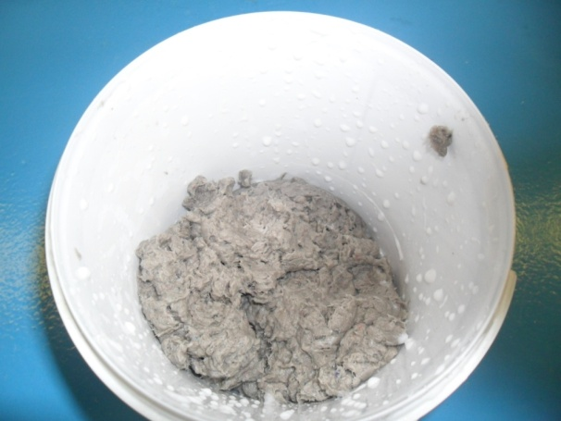

Затем воду сливаем и добавляем клей ПВА. Получается бумажная клейкая масса, которой мы и обклеиваем наши бутылочки

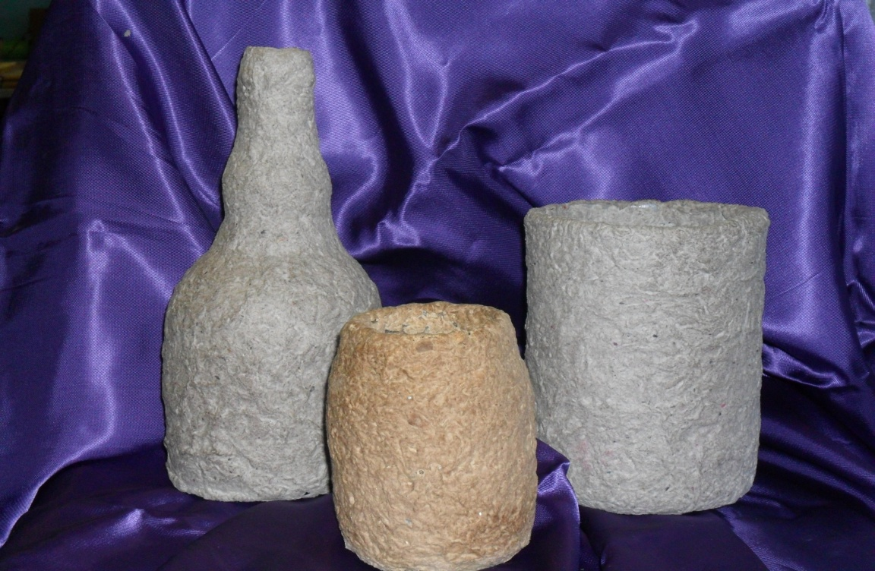

**2 вариант:**

Для работы мне потребуется: бутылка, баночка или пластиковая обрезанная бутылка; эластичные носки; клей ПВА, аэрозольные эмаль (золотистая и цвета “старая медь”), клеевой термопистолет.

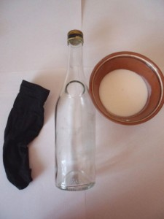 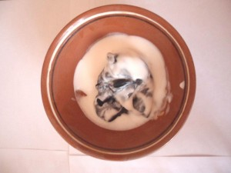

Эластичный капроновый носок хорошо пропитываем в клее ПВА.

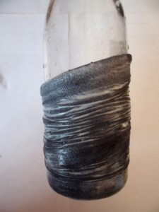

Надеваем его снизу на бутылку, делаем драпировку и оставляем на просушку

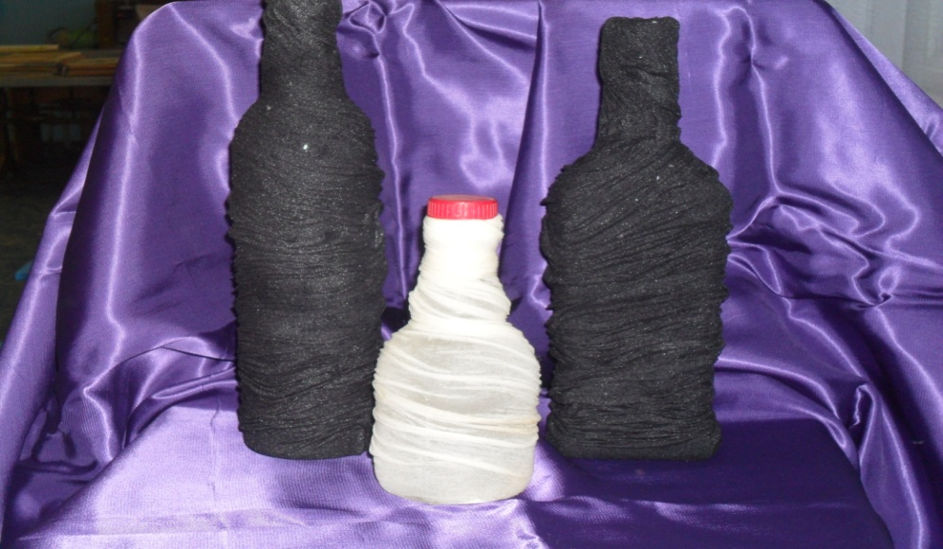

Когда бутылочки высыхают, они готовы для оформления

**Самостоятельная работа**

Самостоятельная работа выполняется индивидуально, декоративное оформление бутылочки выполняется с применением различного материала, композицию придумывают самостоятельно.

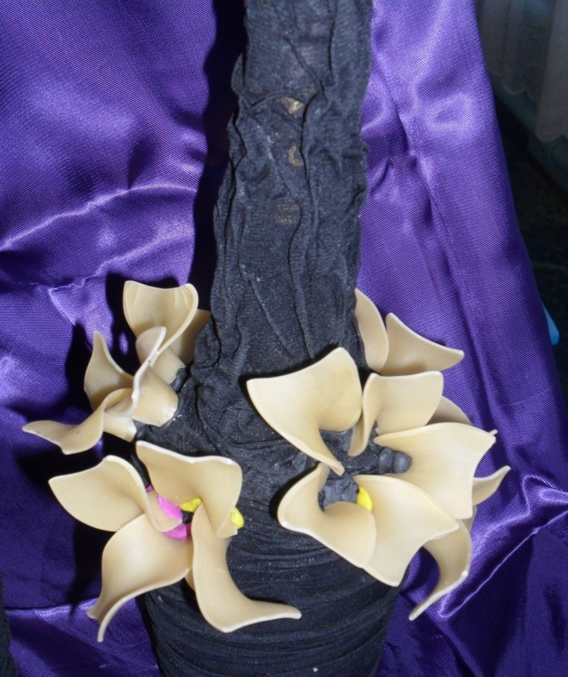 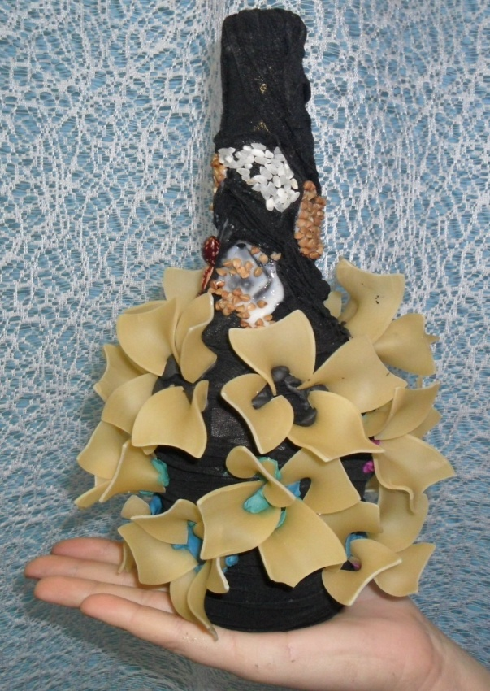

Когда клей высох, тонируем золотистой или медной эмалью бутылочки и декоративно оформленные тарелочки. Затем всю посуду просушиваем.

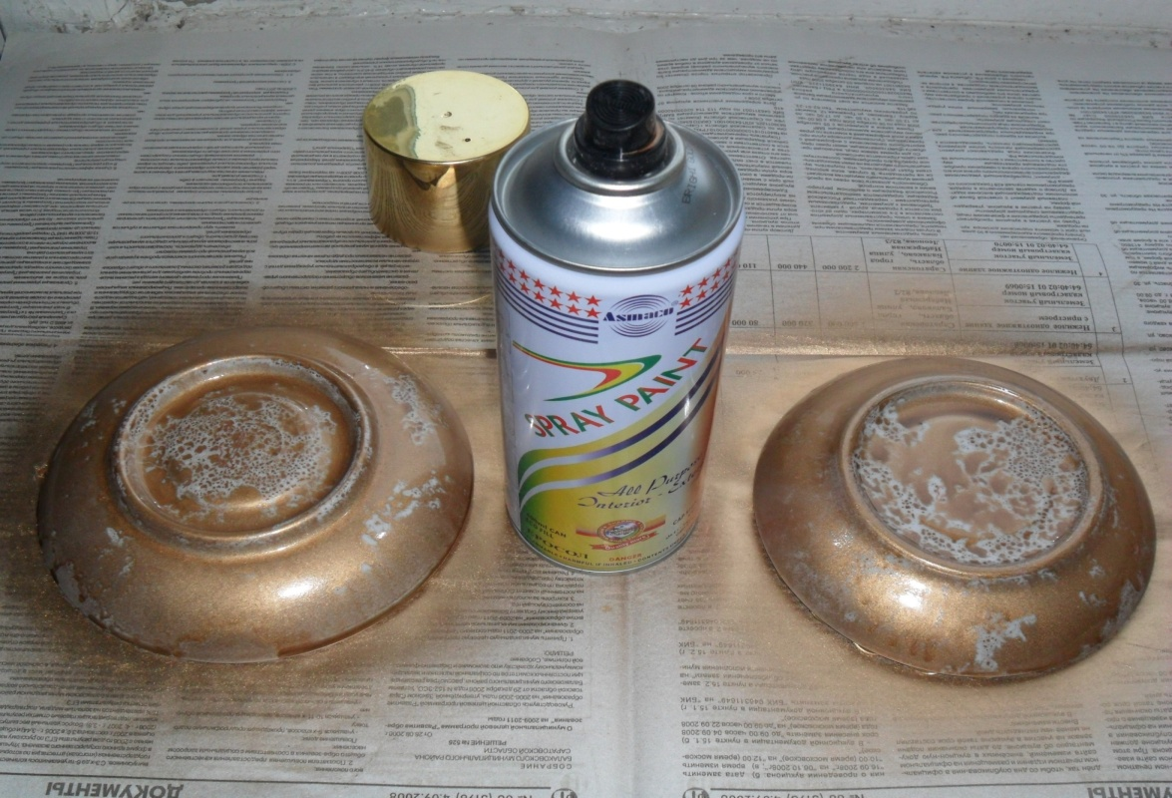

**Подведение итогов урока**

**Выставка работ** 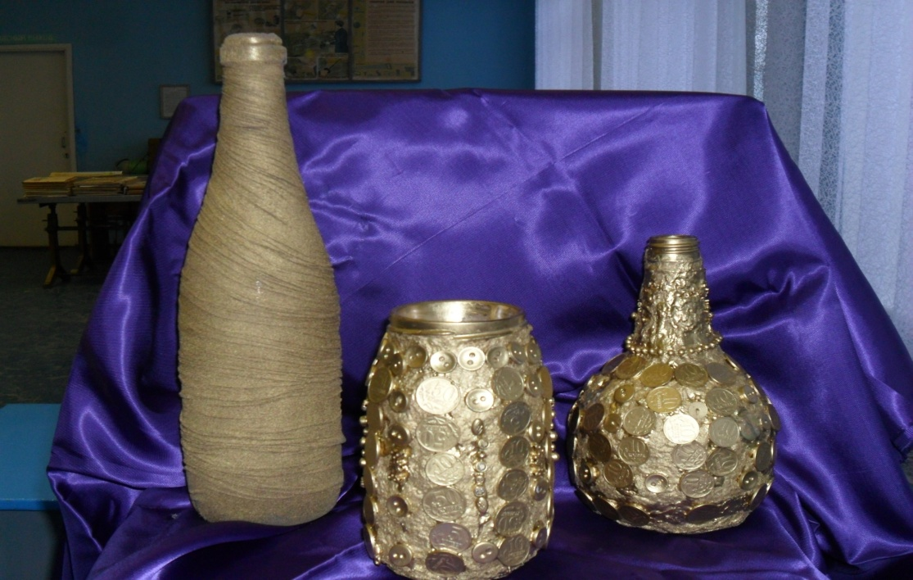

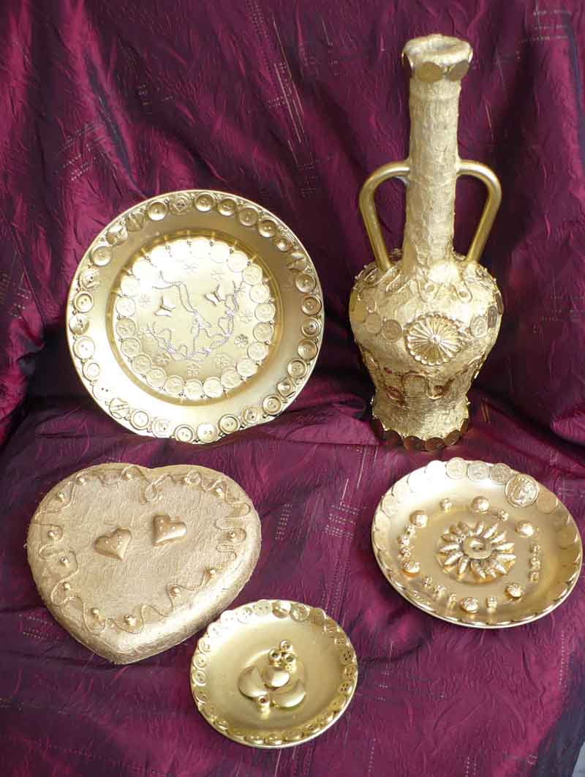 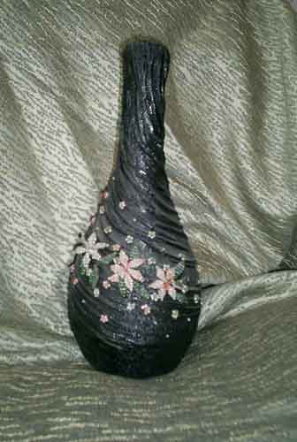

**Заключительное слово**

Вот и подошёл к концу фрагмент нашего необычного урока. Я считаю, поставленные цели, были достигнуты. Надеюсь, что знания, приобретенные вами сегодня, обогатили вас и помогут в решении творческих задач не только на уроках, но и в жизни.

**Ресурсы интернета:**

http://masterica.maxiwebsite.ru/tag/%d0%b8%d0%b7-%d0%bc%d1%83%d1%81%d0%be%d1%80%d0%b0-2/